Компания АиТ® Софт | 
Офис: Москва, ул.Большая Почтовая, д.55/59
Телефон / факс (495) 984-82-81
e-mail: ait@aitsoft.ru, HTTP: //www.aitsoft.ru

Методическое пособие

Работа с массовыми приказами

Документ составил
Колесников В.Е.
22 мая 2009 года.

Массовые приказы
До сих пор приказы на прием, увольнение, перевод и отпуск можно было формировать только на одного сотрудника. Теперь программа будет автоматически определять, какую форму приказа использовать для печати, если в приказе один человек или несколько.

Настройка массовых приказов
Вся настройка сводится к вводу соответствующих шаблонов в столбец Шаблон Word(масс).
Так выглядит экран Приказы\Настройка приказов, до подключения шаблонов.
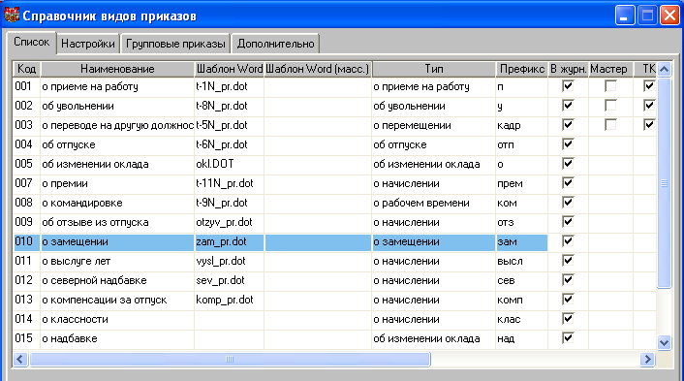
Двойным щелчком на поле Шаблон Word(масс) первой строки открывается окно поиска файла. Надо найти Staff\Form\ t-1aN.dot и его выбрать.
Аналогично для других строк приказов.
Так должен выглядеть экран после заполнения всех шаблонов массовых приказов.
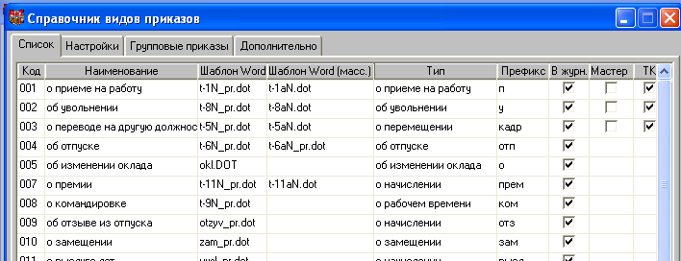
Выйти с сохранением по зеленой галке.

Технология работы с массовыми приказами практически не отличается от технологии работы с обычными, индивидуальными приказами. Покажем это на примере приказа о переводе на другую должность.

Перевод на другую должность
- Создаем проект приказа о переводе.
На первом экране выбираем «Персональный», а на втором экране выбираем тип приказа.
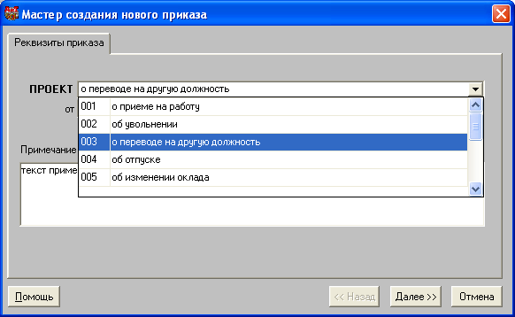
На следующем экране выбираем сотрудников, выделяя их в списке двойным щелчком мыши.
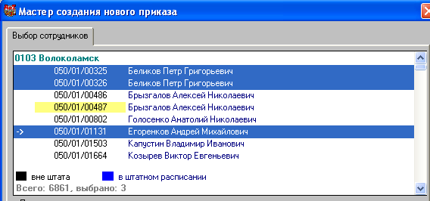
Нажимаем Далее и Готово.
- Работаем с карточкой приказа.
Курсор устанавливаем на строке сотрудника и открываем его карточку приказа. Заполняет параметры приказа: должность по ШР, оклад, дату перевода и\или период перевода, если перевод временный, выбираем статью ТК и документ – основание.
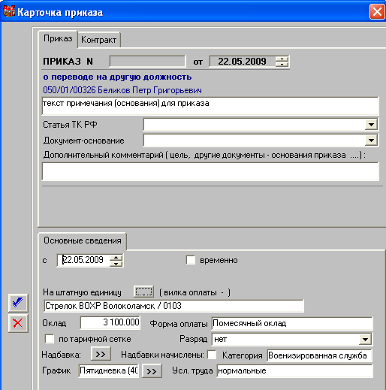
Аналогично заполняем карточки приказов остальных выбранных сотрудников.
- Нумеруем приказ о переводе
Нажимаем кнопку «Собрать приказ».
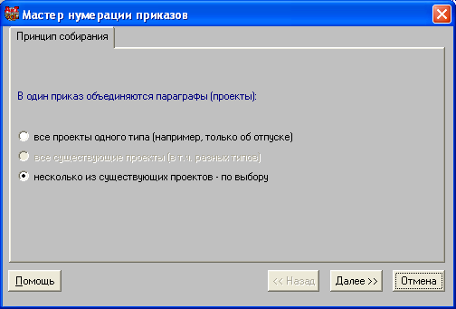
Выбираем последнюю позицию и нажимаем Далее.
В списке всех сотрудников, на которых подготовлены проекты приказов на перевод, выбираем только «своих», тех, что вошли в Ваш проект приказа.
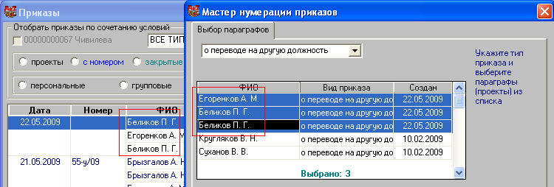
Нажимаем Далее и задаем номер приказа и дату приказа.
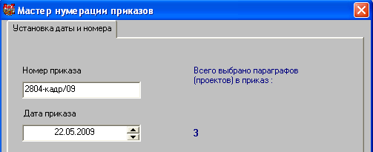
Нажимаем Готово.

- Печать приказа
После присвоения номера приказа программа автоматически определяет сколько строк (сотрудников) в приказе и использует соответствующий шаблон.
Нажимаем кнопку Печать.
- Подписание и закрытие приказа.
Если сформированный приказ Вас удовлетворяет по заполненной информации, то далее подписываем его и закрываем. Если есть недочеты, то возвращаемся в карточку приказа и вносим коррективы. И повторяем печать приказа.

При работе с «Вордовыми» документами могут выходить сообщения об ошибках.
На все ошибки надо отвечать НЕТ.

